INSTITUTO FEDERAL DE EDUCAÇÃO, CIÊNCIA E TECNOLOGIA DO RIO GRANDE DO NORTE
CAMPUS NOVA CRUZ
CURSO SUPERIOR DE TECNOLOGIA EM ANÁLISE E DESENVOLVIMENTO DE SISTEMAS

DANIEL REGINALDO DA SILVA

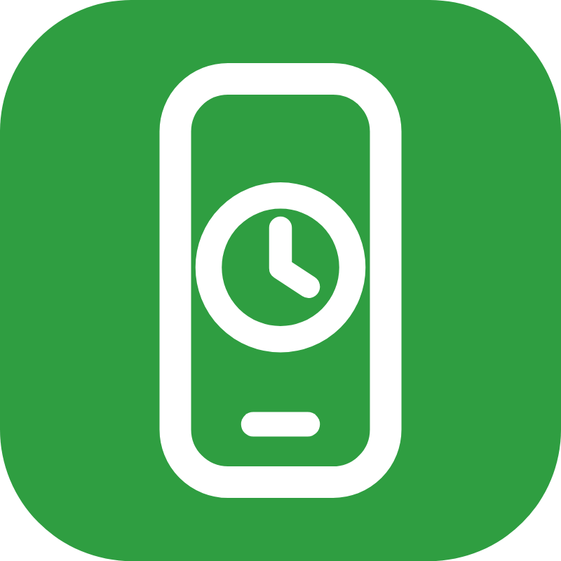

IF SCREEN
manual de uso do sistema de monitoramento do tempo de tela

NOVA CRUZ/RN
2026

DANIEL REGINALDO DA SILVA

IF SCREEN
manual de uso do sistema de monitoramento do tempo de tela

Manual técnico do sistema IF Screen (versão 1.1.0), desenvolvido no Curso Superior de Tecnologia em Análise e Desenvolvimento de Sistemas do Instituto Federal de Educação, Ciência e Tecnologia do Rio Grande do Norte, para o projeto de pesquisa “Associação entre aptidão física e desempenho cognitivo e acadêmico em adolescentes da rede federal de ensino”.

Coordenador do projeto: Prof. Rodrigo Ramalho Aniceto.

NOVA CRUZ/RN
2026

LISTA DE ILUSTRAÇÕES
Figura 1 – Arquitetura do IF Screen e caminhos dos dados 7
Quadro 1 – Situações de uso e decisão do algoritmo ifs-unlock-1 8
Quadro 2 – Coleta pelo Bem-estar Digital com capturas de tela e coleta pelo IF Screen 9
Quadro 3 – Requisitos para a operação do sistema 9
Figura 2 – Tela de configurações da Central 11
Figura 3 – Aplicativo na primeira abertura (à esquerda) e em funcionamento (à direita) 13
Figura 4 – Tela de aparelhos da Central, com vínculo, desvínculo e exclusão de dados 14
Figura 5 – Notificações do questionário diário e de medição ativa 15
Figura 6 – Questionário diário (à esquerda) e tela Saber mais do aplicativo (à direita) 16
Figura 7 – Painel da Central 18
Figura 8 – Visão diária de um participante 19
Figura 9 – Visão semanal de um participante no período do estudo 20
Figura 10 – Visão mensal de um participante 20
Quadro 4 – Alertas da Central e ação recomendada 21
Quadro 5 – Metas de concordância com o padrão-ouro 22
Figura 11 – Tela de validação com o padrão-ouro 23
Quadro 6 – Relatórios e arquivos exportados pela Central 24
Quadro 7 – Inventário dos dados tratados pelo IF Screen 25
Quadro 8 – Direitos do titular e forma de atendimento no IF Screen 26
Figura 12 – Verificação de segurança na tela Saber mais da Central 27
Quadro 9 – Roteiro da coleta com 100 celulares durante sete dias 29
Quadro 10 – Problemas frequentes, causas prováveis e soluções 30
LISTA DE ABREVIATURAS E SIGLAS
ANPD Autoridade Nacional de Proteção de Dados
APK Android Package (pacote de instalação Android)
CEP Comitê de Ética em Pesquisa
CNS Conselho Nacional de Saúde
CSV Valores separados por vírgula (ou ponto e vírgula)
HTTP Protocolo de Transferência de Hipertexto
HTTPS Protocolo de Transferência de Hipertexto Seguro
IFRN Instituto Federal de Educação, Ciência e Tecnologia do Rio Grande do Norte
LGPD Lei Geral de Proteção de Dados Pessoais
PDF Formato de Documento Portátil
SHA-256 Algoritmo de resumo criptográfico de 256 bits
TALE Termo de Assentimento Livre e Esclarecido
TCLE Termo de Consentimento Livre e Esclarecido
UDP Protocolo de Datagrama do Usuário
SUMÁRIO
1 INTRODUÇÃO 6
1.1 ORGANIZAÇÃO DO MANUAL 6
2 VISÃO GERAL DO SISTEMA 7
2.1 COMPONENTES 7
2.2 O QUE É MEDIDO E O QUE É DESCARTADO 8
2.3 VANTAGEM EM RELAÇÃO AO PADRÃO-OURO 8
2.4 REQUISITOS 9
3 INSTALAÇÃO E CONFIGURAÇÃO 10
3.1 SERVIDOR-PONTE NO RAILWAY 10
3.2 CENTRAL NO WINDOWS 10
3.3 GERAÇÃO DO APLICATIVO (APK) 11
3.4 INSTALAÇÃO NO CELULAR 12
3.5 VÍNCULO PELO CÓDIGO ÚNICO 13
4 USO PELO PARTICIPANTE 15
4.1 ROTINA DIÁRIA 15
4.2 QUESTIONÁRIO DIÁRIO 15
4.3 TELA SABER MAIS 16
4.4 SAÍDA DO ESTUDO 17
5 ACOMPANHAMENTO NA CENTRAL 18
5.1 PAINEL 18
5.2 VISÃO DIÁRIA, SEMANAL E MENSAL 18
5.3 QUALIDADE DOS DADOS E ALERTAS 21
6 VALIDAÇÃO COM O PADRÃO-OURO 22
6.1 PROCEDIMENTO 22
6.2 INTERPRETAÇÃO DOS RESULTADOS 22
7 RELATÓRIOS E EXPORTAÇÃO 24
8 PRIVACIDADE, SEGURANÇA E LGPD 25
8.1 DADOS TRATADOS 25
8.2 BASE LEGAL E ÉTICA EM PESQUISA 25
8.3 DIREITOS DO PARTICIPANTE 26
8.4 EXCLUSÃO DE DADOS 26
8.5 MEDIDAS DE SEGURANÇA DO SISTEMA 27
8.6 VERIFICAÇÃO DE SEGURANÇA DA CENTRAL 27
8.7 BOAS PRÁTICAS DA EQUIPE 28
8.8 INCIDENTES DE SEGURANÇA 28
9 PROTOCOLO DE COLETA 29
10 SOLUÇÃO DE PROBLEMAS 30
REFERÊNCIAS 31
GLOSSÁRIO 32

1 INTRODUÇÃO
O IF Screen é um sistema de pesquisa que mede, de forma objetiva e remota, o tempo de tela de smartphones Android. Ele foi desenvolvido para o projeto de pesquisa “Associação entre aptidão física e desempenho cognitivo e acadêmico em adolescentes da rede federal de ensino”, do Instituto Federal de Educação, Ciência e Tecnologia do Rio Grande do Norte (IFRN), coordenado pelo Prof. Rodrigo Ramalho Aniceto, no qual a exposição a telas no dia a dia é uma das variáveis analisadas em relação ao desempenho acadêmico.
O sistema toma como referência, ou padrão-ouro, o Bem-estar Digital, ferramenta nativa do Android que informa quanto tempo o aparelho foi usado em cada dia. O Bem-estar Digital mede bem, mas não foi feito para pesquisa: para obter os valores, o pesquisador precisa olhar cada celular ou pedir ao participante que envie capturas de tela (prints). A vantagem do IF Screen é coletar esses dados à distância, de forma automática e contínua, sem pedir prints, com o mínimo de dados pessoais e em conformidade com a Lei Geral de Proteção de Dados Pessoais (LGPD) (Brasil, 2018).
Este manual descreve a instalação, a configuração e o uso do sistema pela equipe de pesquisa e pelos participantes, o procedimento de validação com o padrão-ouro e as regras de privacidade e de segurança adotadas.

1.1 ORGANIZAÇÃO DO MANUAL
O manual está organizado da seguinte forma:
- a seção 2 apresenta os componentes do sistema, o que é medido e a vantagem em relação ao padrão-ouro;
- a seção 3 orienta a equipe técnica na instalação e na configuração;
- a seção 4 descreve o uso do aplicativo pelo participante;
- as seções 5, 6 e 7 tratam do acompanhamento na Central, da validação e dos relatórios;
- a seção 8 reúne as informações de privacidade, de segurança e de LGPD;
- as seções 9 e 10 trazem o protocolo de coleta e a solução de problemas.
Versão: este manual corresponde à versão 1.1.0 do aplicativo, da Central e do servidor-ponte. Os nomes de botões e de telas aparecem em negrito, como são exibidos no sistema.

2 VISÃO GERAL DO SISTEMA

2.1 COMPONENTES
O IF Screen tem três partes, que trabalham em conjunto (Figura 1):
- aplicativo IF Screen (Android): mede o tempo de tela, mostra o código único do celular e aplica o questionário diário sobre TV e computador;
- Central IF Screen (Windows): recebe os dados, vincula cada celular a um participante, mostra o uso diário, semanal e mensal, compara com o padrão-ouro e gera relatórios;
- servidor-ponte (Railway): serviço gratuito na internet que guarda temporariamente os dados dos celulares que estão fora da rede da Central, até que ela os busque.
Figura 1 – Arquitetura do IF Screen e caminhos dos dados
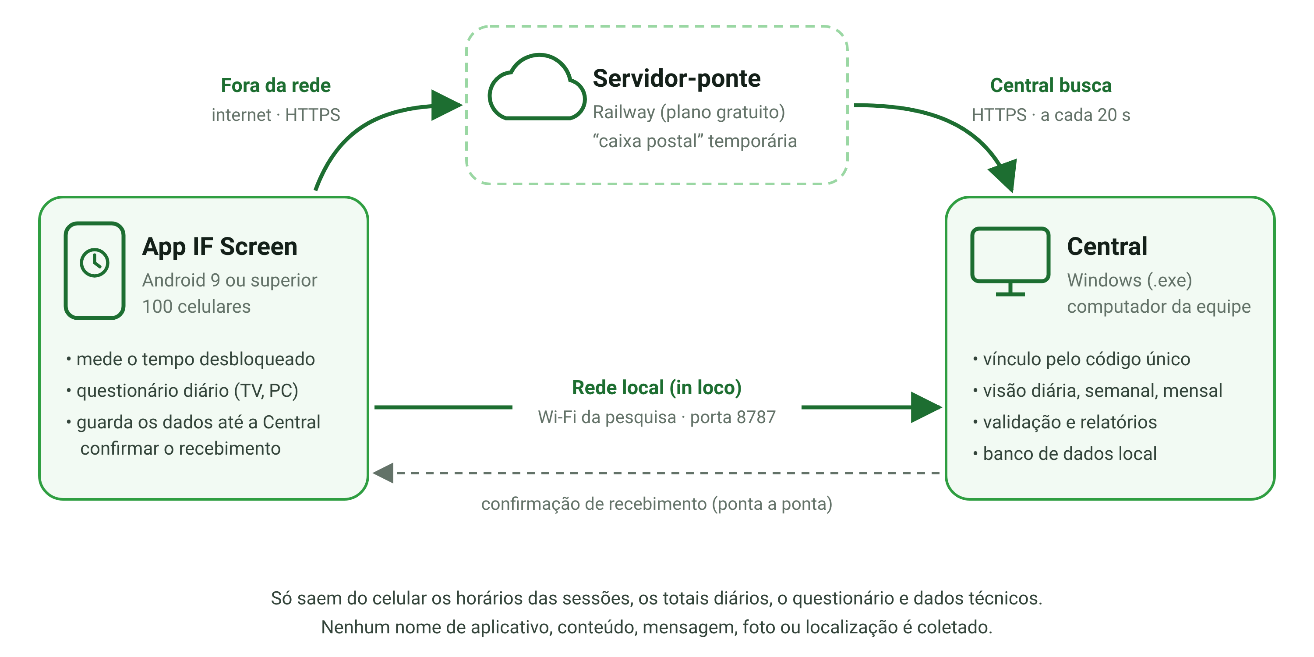
Fonte: Elaborado pelo autor (2026).
Na mesma rede Wi-Fi, o celular envia os dados direto para a Central. Fora dela, deixa os dados no servidor-ponte, que a Central consulta a cada 20 segundos. Nos dois caminhos, o celular só apaga um dado da sua fila depois que a própria Central confirma o recebimento. Por isso, falhas de internet, do servidor-ponte ou do computador da Central não causam perda de dados: o envio é refeito na próxima oportunidade.

2.2 O QUE É MEDIDO E O QUE É DESCARTADO
O IF Screen adota a seguinte definição operacional: tempo de tela é a soma dos intervalos em que o celular está desbloqueado e com a tela ligada. Cada sessão começa no desbloqueio e termina quando a tela apaga, quando o aparelho bloqueia ou quando é desligado. Sessões que passam da meia-noite são divididas entre os dois dias. O Quadro 1 resume as decisões do algoritmo, chamado ifs-unlock-1.
Quadro 1 – Situações de uso e decisão do algoritmo ifs-unlock-1
Situação | Decisão | Justificativa
Uso de qualquer aplicativo após desbloquear (inclui ligação com a tela acesa e o próprio IF Screen) | Conta | É o comportamento-alvo e o que o padrão-ouro registra
Tela inicial após desbloquear | Conta, medida também à parte | Permite a análise “sem tela inicial”
Celular sem senha ou bloqueio, com a tela ligada | Conta | Sem bloqueio, tela ligada equivale a uso
Sessão contínua acima de 4 horas | Conta e é sinalizada | Pode ser vídeo longo; nunca é apagada automaticamente
Notificação que acende a tela sem desbloqueio | Descarta | Não há uso; descartada na origem
Tela de bloqueio, relógio e widgets da tela bloqueada | Descarta | Aparelho bloqueado
Digitação de senha ou espera da biometria | Descarta | A contagem começa no desbloqueio efetivo
Ligação, música ou vídeo com a tela apagada | Descarta | Tela desligada
Aparelho desligado ou sem bateria | Descarta | Registrado à parte como indicador de qualidade
Fonte: Elaborado pelo autor (2026).
O aplicativo não copia os números do Bem-estar Digital. Ele lê os eventos de tela e de bloqueio que o próprio Android registra e calcula o tempo com o seu algoritmo, o que mantém o instrumento independente do padrão-ouro com o qual será comparado. Em paralelo, o serviço do aplicativo grava em tempo real os sinais de tela ligada, tela desligada e desbloqueio, usados como conferência cruzada e como reserva.

2.3 VANTAGEM EM RELAÇÃO AO PADRÃO-OURO
Em estudos que usam a ferramenta nativa do sistema como medida, os participantes costumam enviar capturas da tela de uso, o que depende da colaboração diária e expõe informações além do necessário (Ohme et al., 2021). O Quadro 2 compara as duas formas de coleta.
Quadro 2 – Coleta pelo Bem-estar Digital com capturas de tela e coleta pelo IF Screen
Aspecto | Bem-estar Digital (capturas de tela) | IF Screen
Como os dados chegam | O participante envia capturas ou o pesquisador anota olhando o celular | Automático e remoto, pela rede da escola ou pela internet
Esforço do participante | Diário; depende de lembrar e enviar | Nenhum, além do questionário de cerca de 20 segundos
Histórico | Cerca de uma semana no aparelho | Guardado no celular até a Central confirmar
Erros de transcrição | Possíveis, na leitura e na digitação | Inexistentes: valores calculados e transmitidos
Detalhe | Total do dia | Cada sessão (início e fim), por hora e por dia
Acompanhamento | Só quando o participante envia | Contínuo, com alertas de falha
Privacidade | A captura mostra os aplicativos usados e passa por aplicativos de mensagem | Só horários e totais, por canal criptografado
Fonte: Elaborado pelo autor (2026).

2.4 REQUISITOS
Quadro 3 – Requisitos para a operação do sistema
Item | Requisito
Computador da Central | Windows 10 ou 11 de 64 bits, 4 GB de memória e 1 GB livre. Deve ficar ligado durante o estudo; se desligar, os dados esperam nos celulares.
Celulares | Android 9 ou mais recente, com data e hora automáticas.
Rede local | Central e celulares no mesmo Wi-Fi, protegido por senha, sem isolamento entre aparelhos.
Nuvem | Conta gratuita no Railway e conta no GitHub.
Arquivos | IF-Screen-Central-Setup-1.1.0.exe, o repositório do projeto e a planilha IF-Screen-Relatorio-de-Teste.xlsx.
Ética | Projeto aprovado pelo Comitê de Ética em Pesquisa e termos de consentimento e de assentimento assinados antes da instalação.
Fonte: Elaborado pelo autor (2026).

3 INSTALAÇÃO E CONFIGURAÇÃO
As tarefas desta seção são feitas uma única vez pela equipe técnica, antes da coleta, na ordem apresentada.

3.1 SERVIDOR-PONTE NO RAILWAY
O servidor-ponte funciona como uma caixa postal: o celular deixa os dados nele e a Central os busca. Ele não guarda nada de forma permanente.
- No repositório do projeto no GitHub, confira se a pasta relay está presente.
- Em railway.com, entre com a conta do GitHub e crie um projeto com Deploy from GitHub repo, escolhendo o repositório.
- No serviço criado, abra Settings → Source → Root Directory e informe relay.
- Em Variables, crie CENTRAL_KEY com uma senha longa e aleatória (20 caracteres ou mais) e APP_KEY com uma chave própria do estudo, diferente da padrão.
- Em Settings → Networking, clique em Generate Domain e anote o endereço, que começa com https://.
- Abra o endereço seguido de /health no navegador. A resposta deve conter "ok":true.
Custo: o plano gratuito do Railway oferece um crédito mensal de US$ 1 e até 0,5 GB de memória por serviço, depois de um período de teste com crédito de US$ 5 (Railway, 2026). O servidor-ponte usa cerca de 50 MB. Se o crédito acabar, os celulares continuam guardando os dados e os entregam pela rede local ou quando o serviço voltar.

3.2 CENTRAL NO WINDOWS
- Execute IF-Screen-Central-Setup-1.1.0.exe e aceite a permissão de administrador. Se o Windows exibir “O Windows protegeu o computador”, clique em Mais informações → Executar assim mesmo: o instalador não tem assinatura comercial.
- O instalador cria os atalhos e libera no Firewall do Windows as portas 8787 (TCP, dados) e 8788 (UDP, descoberta automática).
- Abra a Central e vá em Configurações. Em Nuvem (Railway), ative o servidor-ponte, cole o endereço, a CENTRAL_KEY e a APP_KEY e clique em Testar conexão.
- Em Estudo, defina o horário da notificação do questionário (padrão 09:00) e do lembrete (padrão 20:00).
- Deixe o Modo teste ligado apenas durante a comparação com o padrão-ouro; desligue-o antes da coleta oficial.
- Clique em Salvar alterações e abra Saber mais para conferir a verificação de segurança (subseção 8.6).
Figura 2 – Tela de configurações da Central
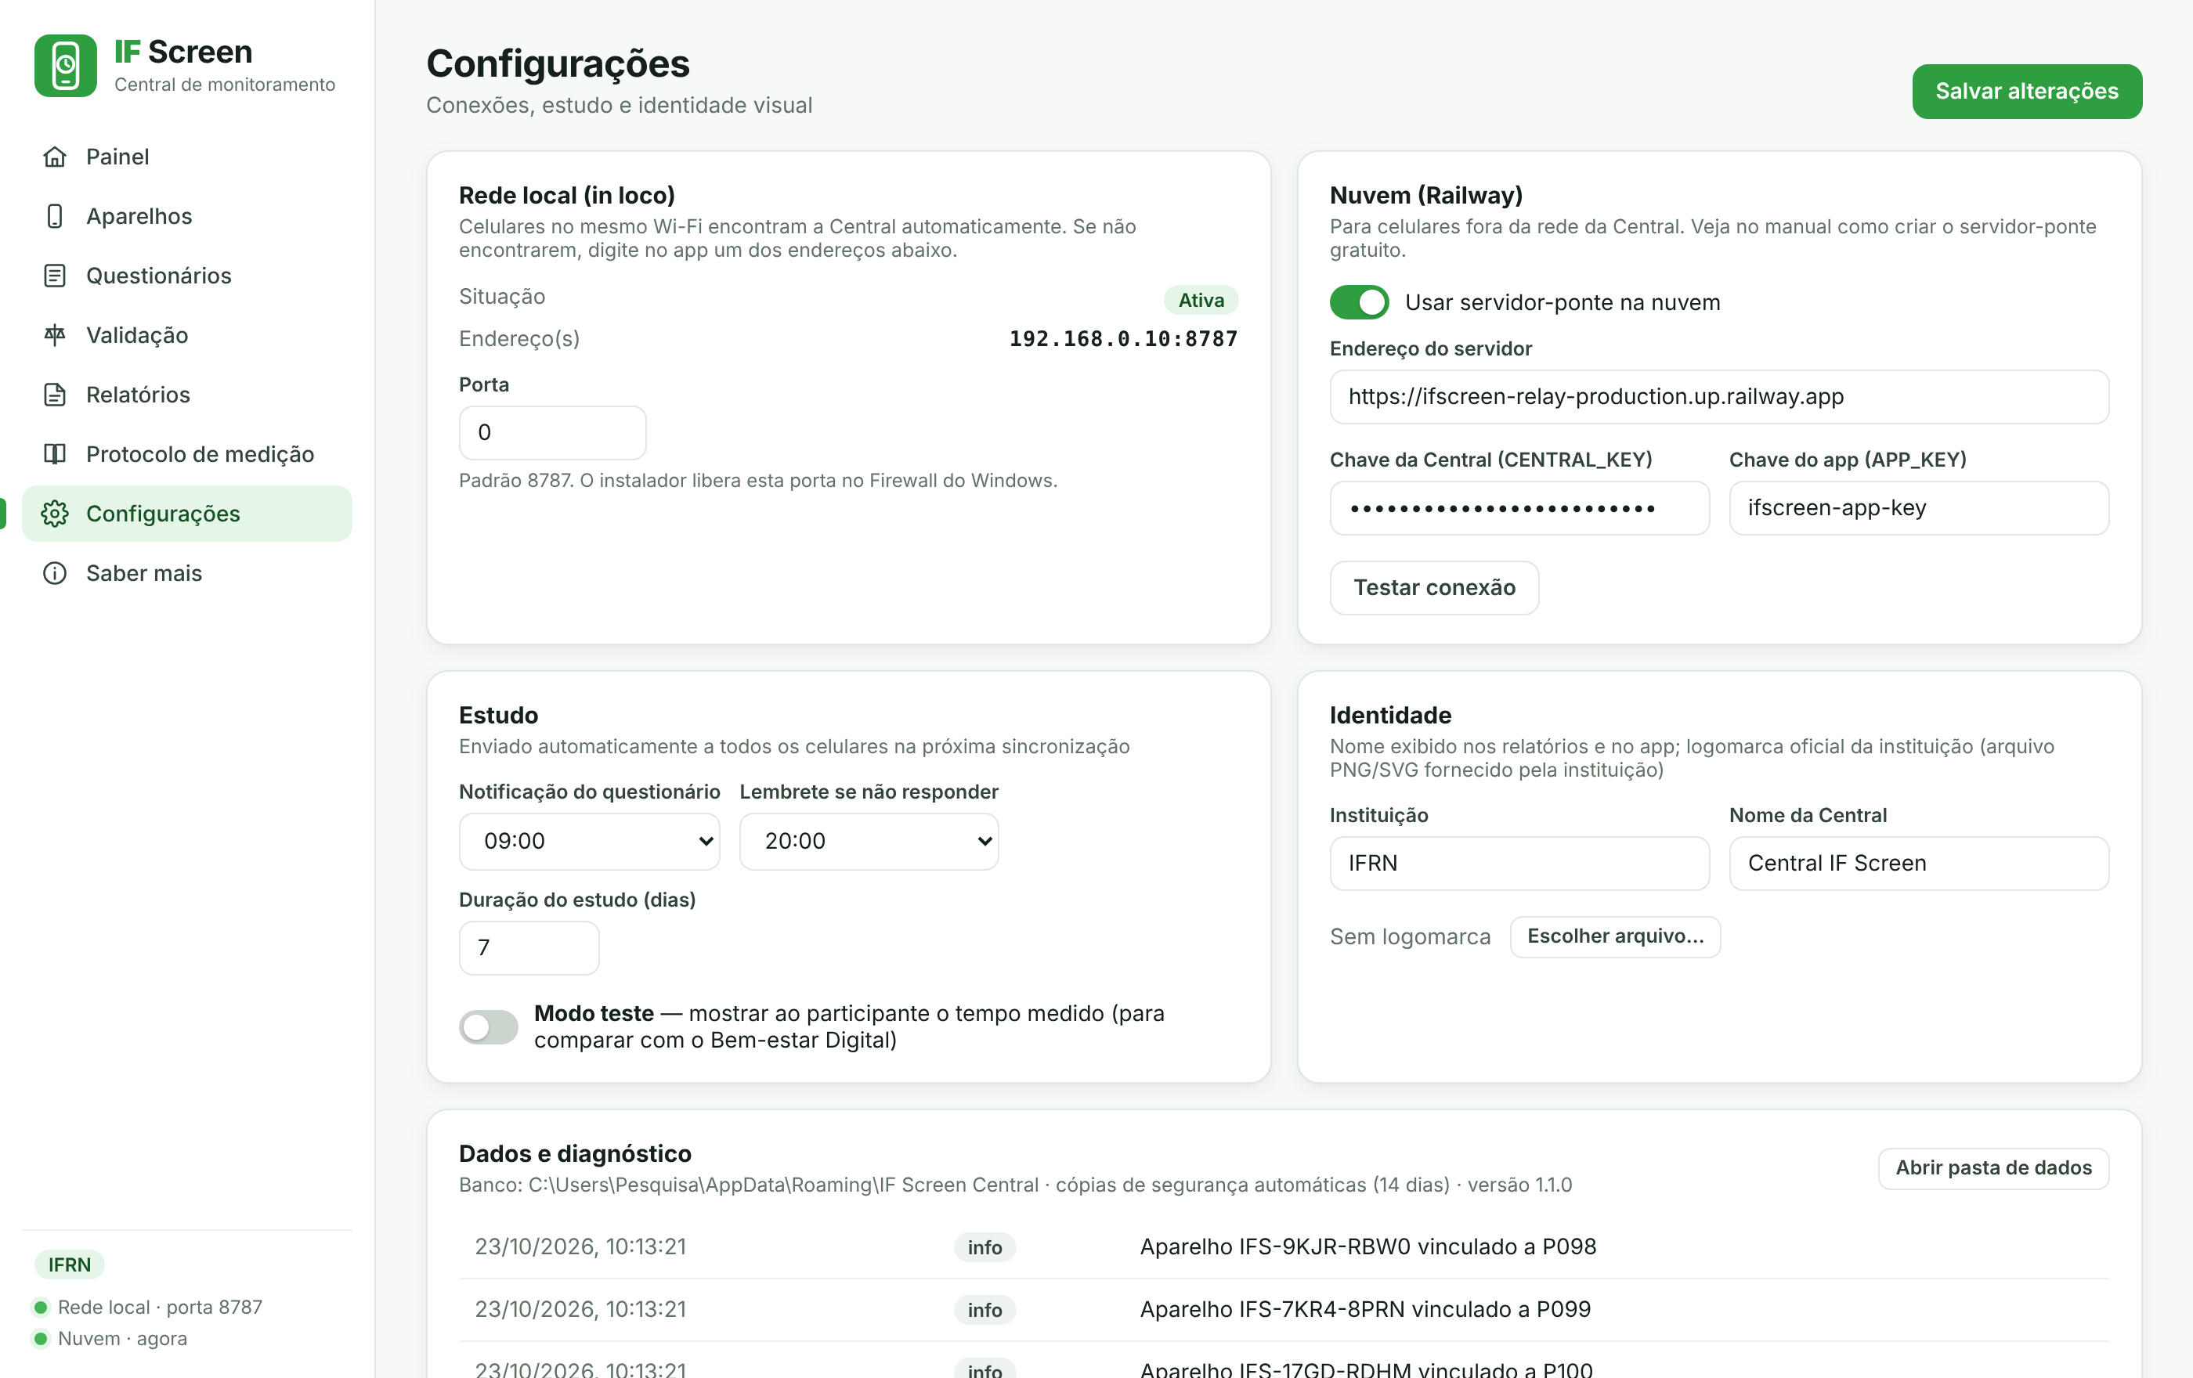
Fonte: Elaborado pelo autor (2026), com dados de demonstração gerados por simulação.
Os dados ficam na pasta %APPDATA%\IF Screen Central, com cópias de segurança automáticas dos últimos 14 dias. Desinstalar a Central não apaga essa pasta.

3.3 GERAÇÃO DO APLICATIVO (APK)
O arquivo de instalação do aplicativo (APK) é gerado no próprio GitHub, sem instalar nada no computador:
- No repositório, abra Actions → Gerar APK do IF Screen → Run workflow.
- Informe o endereço do servidor-ponte e a mesma APP_KEY configurada no Railway e na Central. Clique em Run workflow.
- Aguarde de 5 a 8 minutos. Abra a execução concluída (marcada em verde) e baixe o artefato IF-Screen-apk, que contém o arquivo IF-Screen-1.1.0.apk.
Todas as versões geradas pelo projeto usam a mesma assinatura digital. Assim, uma atualização é instalada por cima da anterior, sem apagar os dados guardados no celular.

3.4 INSTALAÇÃO NO CELULAR
- Copie o APK para o celular e toque nele. Autorize Instalar apps desta fonte quando o Android pedir.
- Abra o IF Screen. O cartão Falta pouco para começar lista as autorizações necessárias (Figura 3, à esquerda).
- Toque em Permitir acesso aos dados de uso e ative o IF Screen na lista. Sem essa permissão, o aplicativo não mede.
- Toque em Permitir notificações, necessário para o questionário diário, e em Não restringir a bateria.
- Em aparelhos Xiaomi, Huawei, Realme e Motorola, toque também em Ajustes do app e ative o início automático.
- Confira se aparece a notificação fixa IF Screen ativo, que indica que a medição está ligada.
Figura 3 – Aplicativo na primeira abertura (à esquerda) e em funcionamento (à direita)
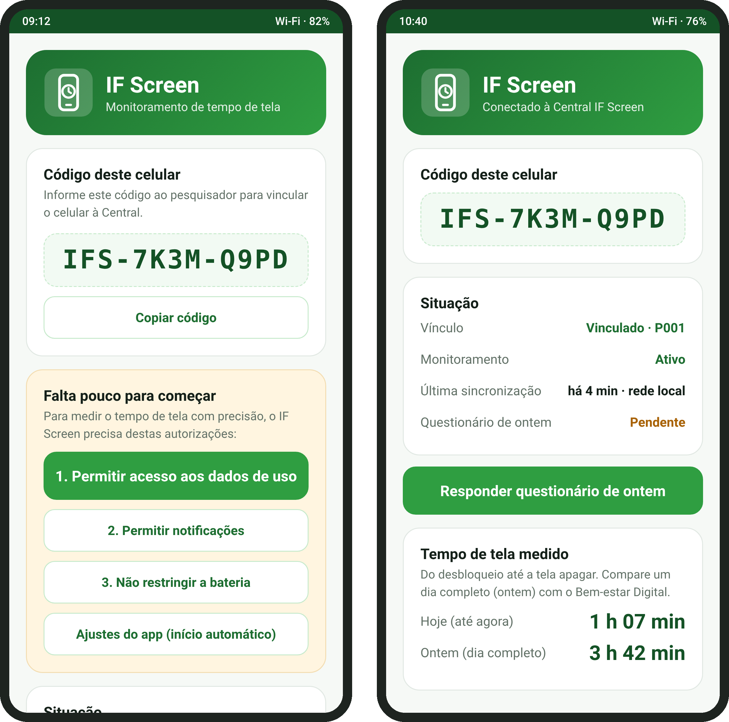
Fonte: Elaborado pelo autor (2026). Representação das telas do aplicativo.

3.5 VÍNCULO PELO CÓDIGO ÚNICO
Na primeira abertura, cada celular gera um código único no formato IFS-XXXX-XXXX, com oito caracteres e sem as letras I, L, O e U, para evitar confusão na leitura. O código não muda enquanto o aplicativo estiver instalado.
- Com o celular no Wi-Fi da Central ou com internet, abra o IF Screen e aguarde alguns segundos: o celular se apresenta à Central sozinho.
- Na Central, abra Aparelhos. O código aparece em Aguardando vínculo (Figura 4).
- Digite o código exibido no celular, informe o código do participante (por exemplo, P001) e clique em Vincular.
- Anote a correspondência entre código do participante e nome em documento separado, guardado pelo coordenador da pesquisa.
Privacidade: identifique os participantes apenas por códigos como P001. A Central avisa, na verificação de segurança, quando encontra uma identificação fora desse padrão.

Figura 4 – Tela de aparelhos da Central, com vínculo, desvínculo e exclusão de dados
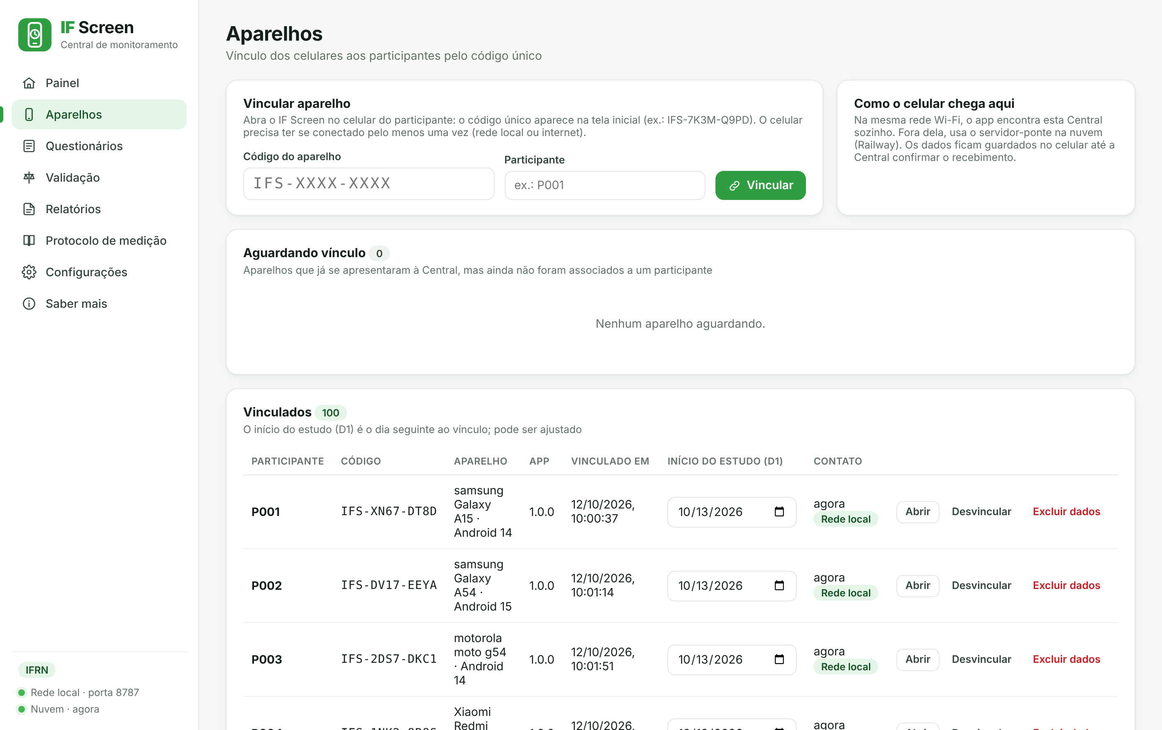
Fonte: Elaborado pelo autor (2026), com dados de demonstração gerados por simulação.
O início do estudo (dia D1) é marcado como o dia seguinte ao vínculo e pode ser ajustado na tabela Vinculados. Desvincular mantém os dados já recebidos; Excluir dados apaga todos os dados do participante (subseção 8.4).

4 USO PELO PARTICIPANTE

4.1 ROTINA DIÁRIA
O participante não precisa abrir o aplicativo para a medição, que roda sozinha em segundo plano. A única tarefa diária é o questionário, que leva cerca de 20 segundos. No horário configurado, chega a notificação Questionário diário — IF Screen (Figura 5); se não houver resposta até o horário do lembrete, chega um segundo aviso.
Figura 5 – Notificações do questionário diário e de medição ativa
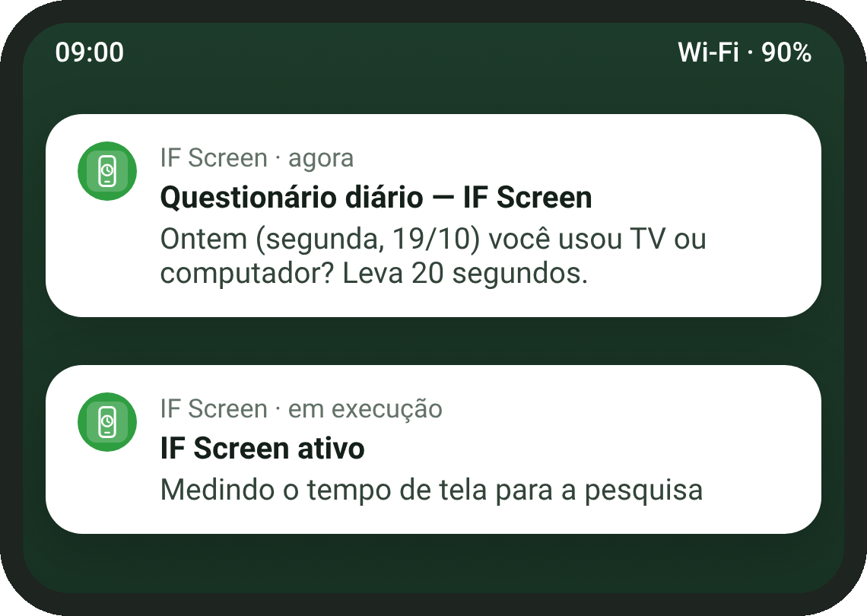
Fonte: Elaborado pelo autor (2026). Representação das telas do aplicativo.

4.2 QUESTIONÁRIO DIÁRIO
As perguntas se referem ao dia anterior inteiro, da meia-noite à meia-noite, para coincidir com o dia de tempo de tela medido pelo aplicativo (Figura 6, à esquerda):
- Ontem você assistiu TV? Se sim, por quanto tempo, em horas e minutos;
- Ontem você usou computador ou notebook? Se sim, por quanto tempo.
O tempo do próprio celular não entra no questionário, pois já é medido. A resposta pode ser corrigida até o fim do dia seguinte ao dia de referência; depois disso, o questionário daquele dia fecha.
Figura 6 – Questionário diário (à esquerda) e tela Saber mais do aplicativo (à direita)
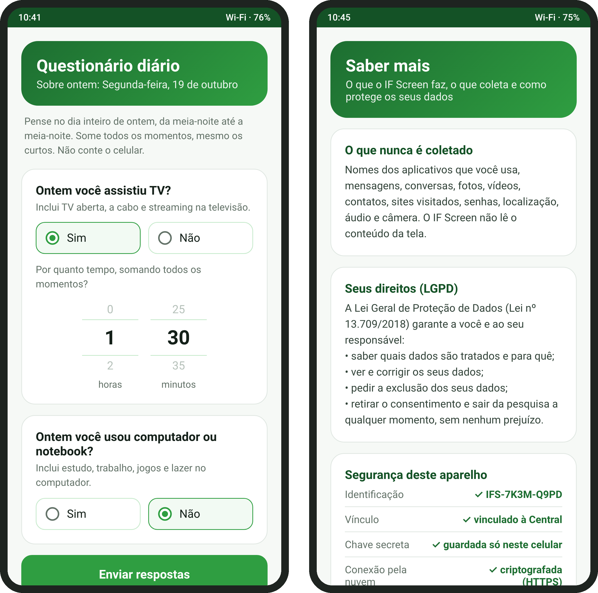
Fonte: Elaborado pelo autor (2026). Representação das telas do aplicativo.

4.3 TELA SABER MAIS
O botão Saber mais · privacidade e segurança, na tela inicial do aplicativo, abre uma explicação em linguagem simples para o participante (Figura 6, à direita), com:
- o objetivo da pesquisa e a equipe responsável;
- como a medição funciona e o que é e o que não é coletado;
- por que não são pedidas capturas de tela;
- os direitos garantidos pela LGPD e como exercê-los;
- as medidas de proteção dos dados e a situação de segurança do próprio aparelho, calculada na hora;
- como sair do estudo.

4.4 SAÍDA DO ESTUDO
O participante pode sair do estudo a qualquer momento, sem prejuízo. Ao desinstalar o aplicativo, a medição para imediatamente e os dados guardados no celular são apagados. Se ele ou o responsável pedir também a exclusão dos dados já enviados, a equipe usa a opção Excluir dados da Central (subseção 8.4); a partir daí, o aplicativo mostra Retirado do estudo e deixa de enviar dados.

5 ACOMPANHAMENTO NA CENTRAL

5.1 PAINEL
O Painel mostra o estudo inteiro em uma tela: aparelhos vinculados, quantos enviaram dados nas últimas 24 horas, a média diária do grupo e quantos responderam o questionário de ontem (Figura 7). A tabela lista cada celular com o tempo de hoje, de ontem, a média de sete dias, um minigráfico dos últimos sete dias e os alertas.
Figura 7 – Painel da Central
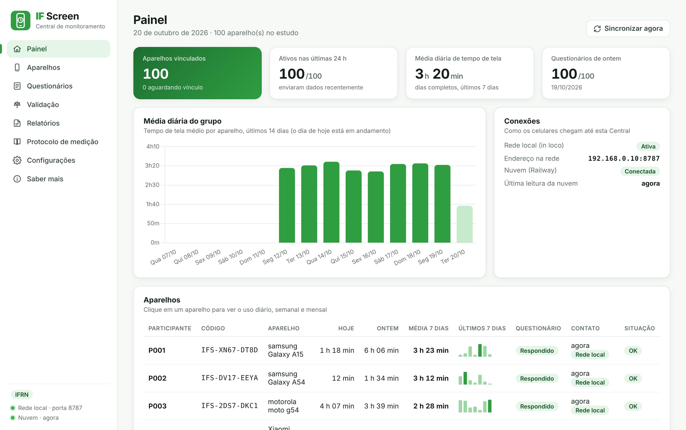
Fonte: Elaborado pelo autor (2026), com dados de demonstração gerados por simulação.

5.2 VISÃO DIÁRIA, SEMANAL E MENSAL
Ao clicar em um participante, a Central abre as abas Diário, Semanal, Mensal, Questionário e Qualidade dos dados. A visão diária mostra o tempo de tela do dia, o número de sessões, a maior sessão, o valor sem a tela inicial, a distribuição por hora e a linha do tempo de cada desbloqueio (Figura 8).
Figura 8 – Visão diária de um participante
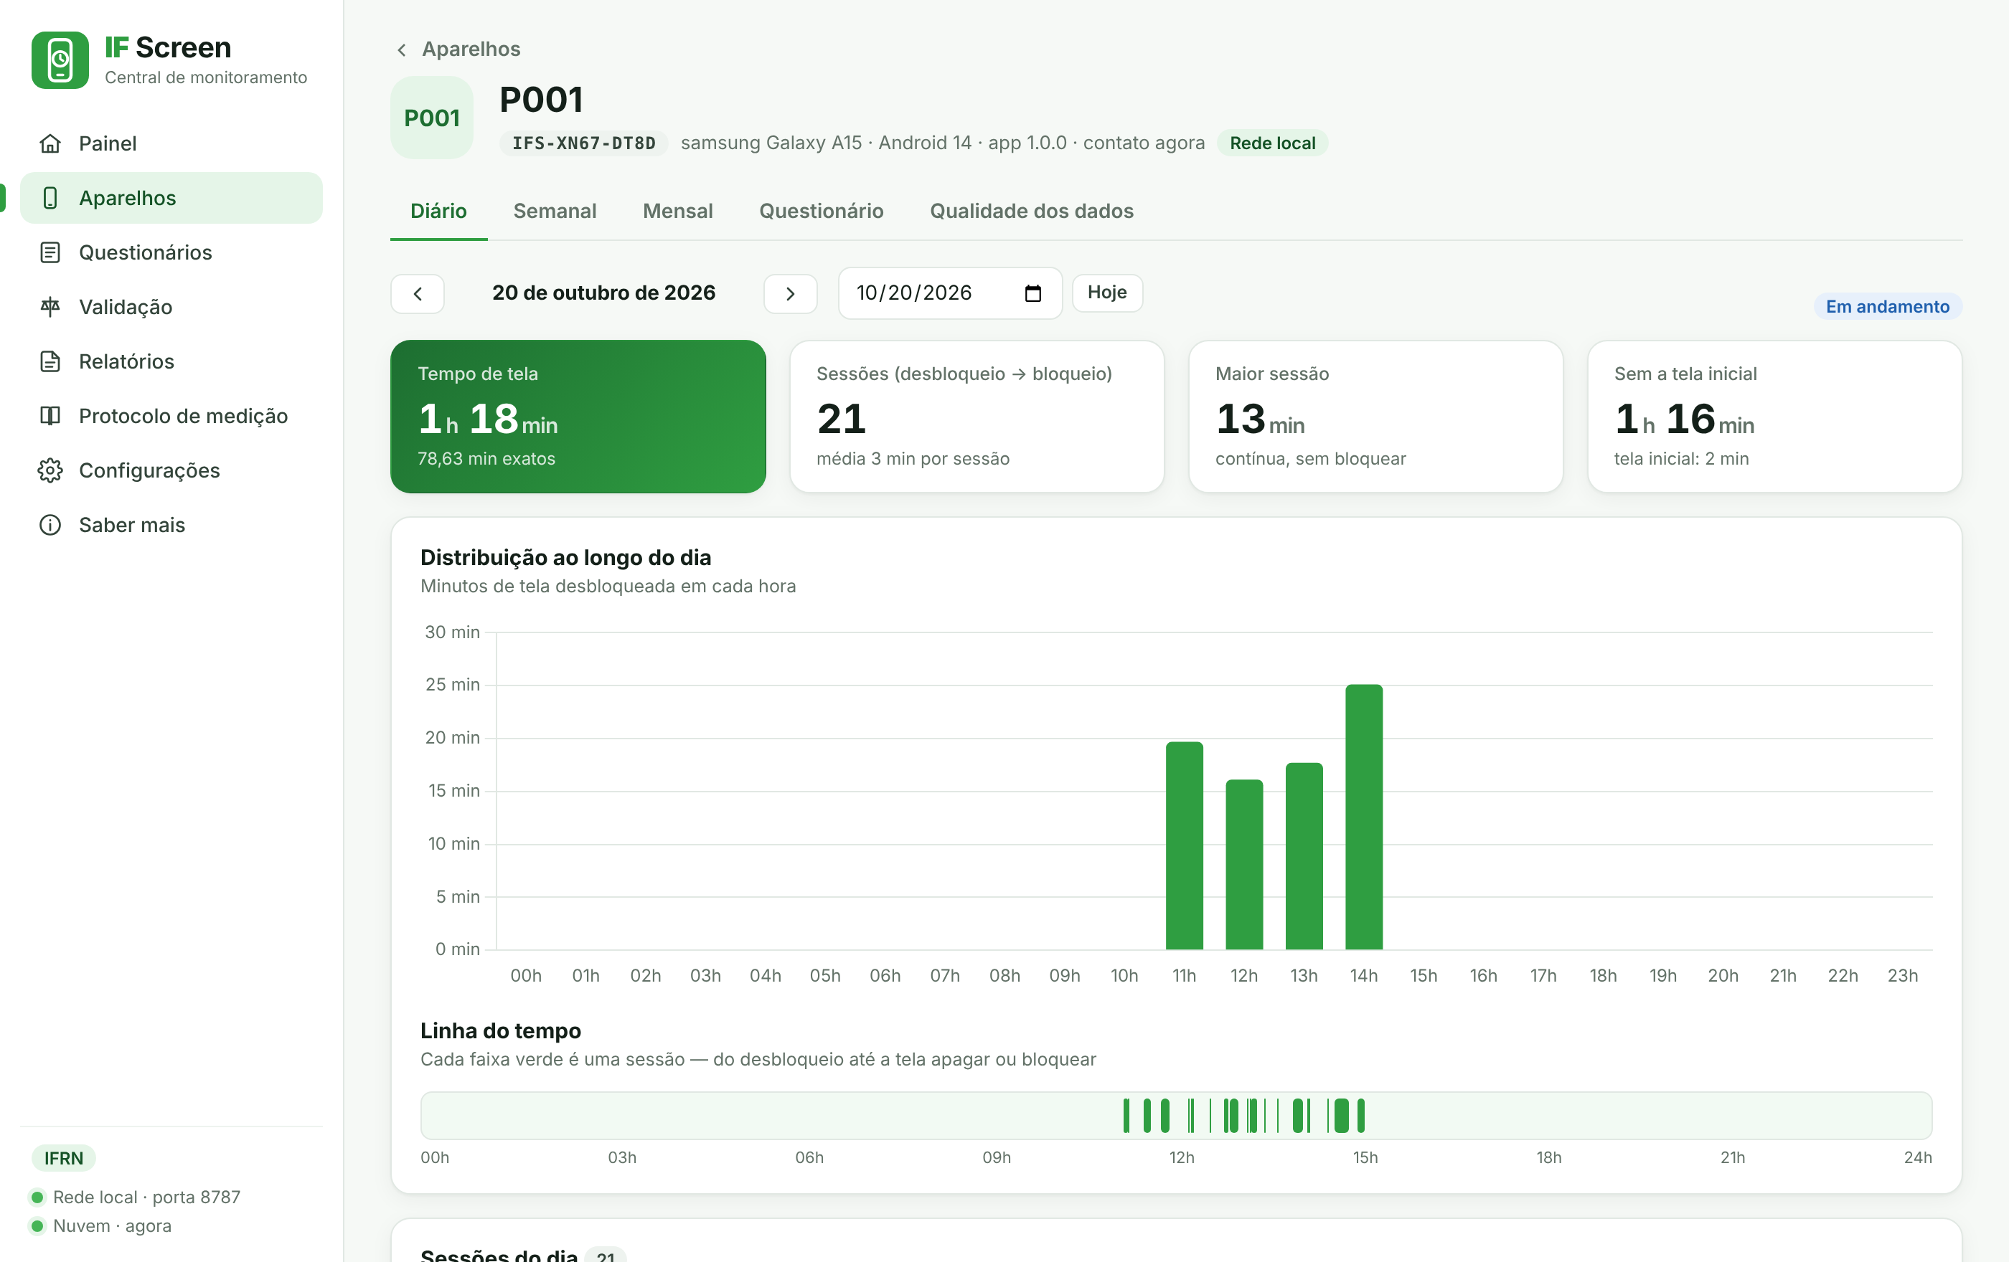
Fonte: Elaborado pelo autor (2026), com dados de demonstração gerados por simulação.
A visão semanal mostra sete barras, com o dia de maior uso em destaque, a média dos dias completos e as respostas de TV e de computador de cada dia; o botão Período do estudo exibe os dias D1 a D7 (Figura 9). A visão mensal mostra um calendário colorido pela intensidade de uso, o total e a média do mês (Figura 10).
Figura 9 – Visão semanal de um participante no período do estudo
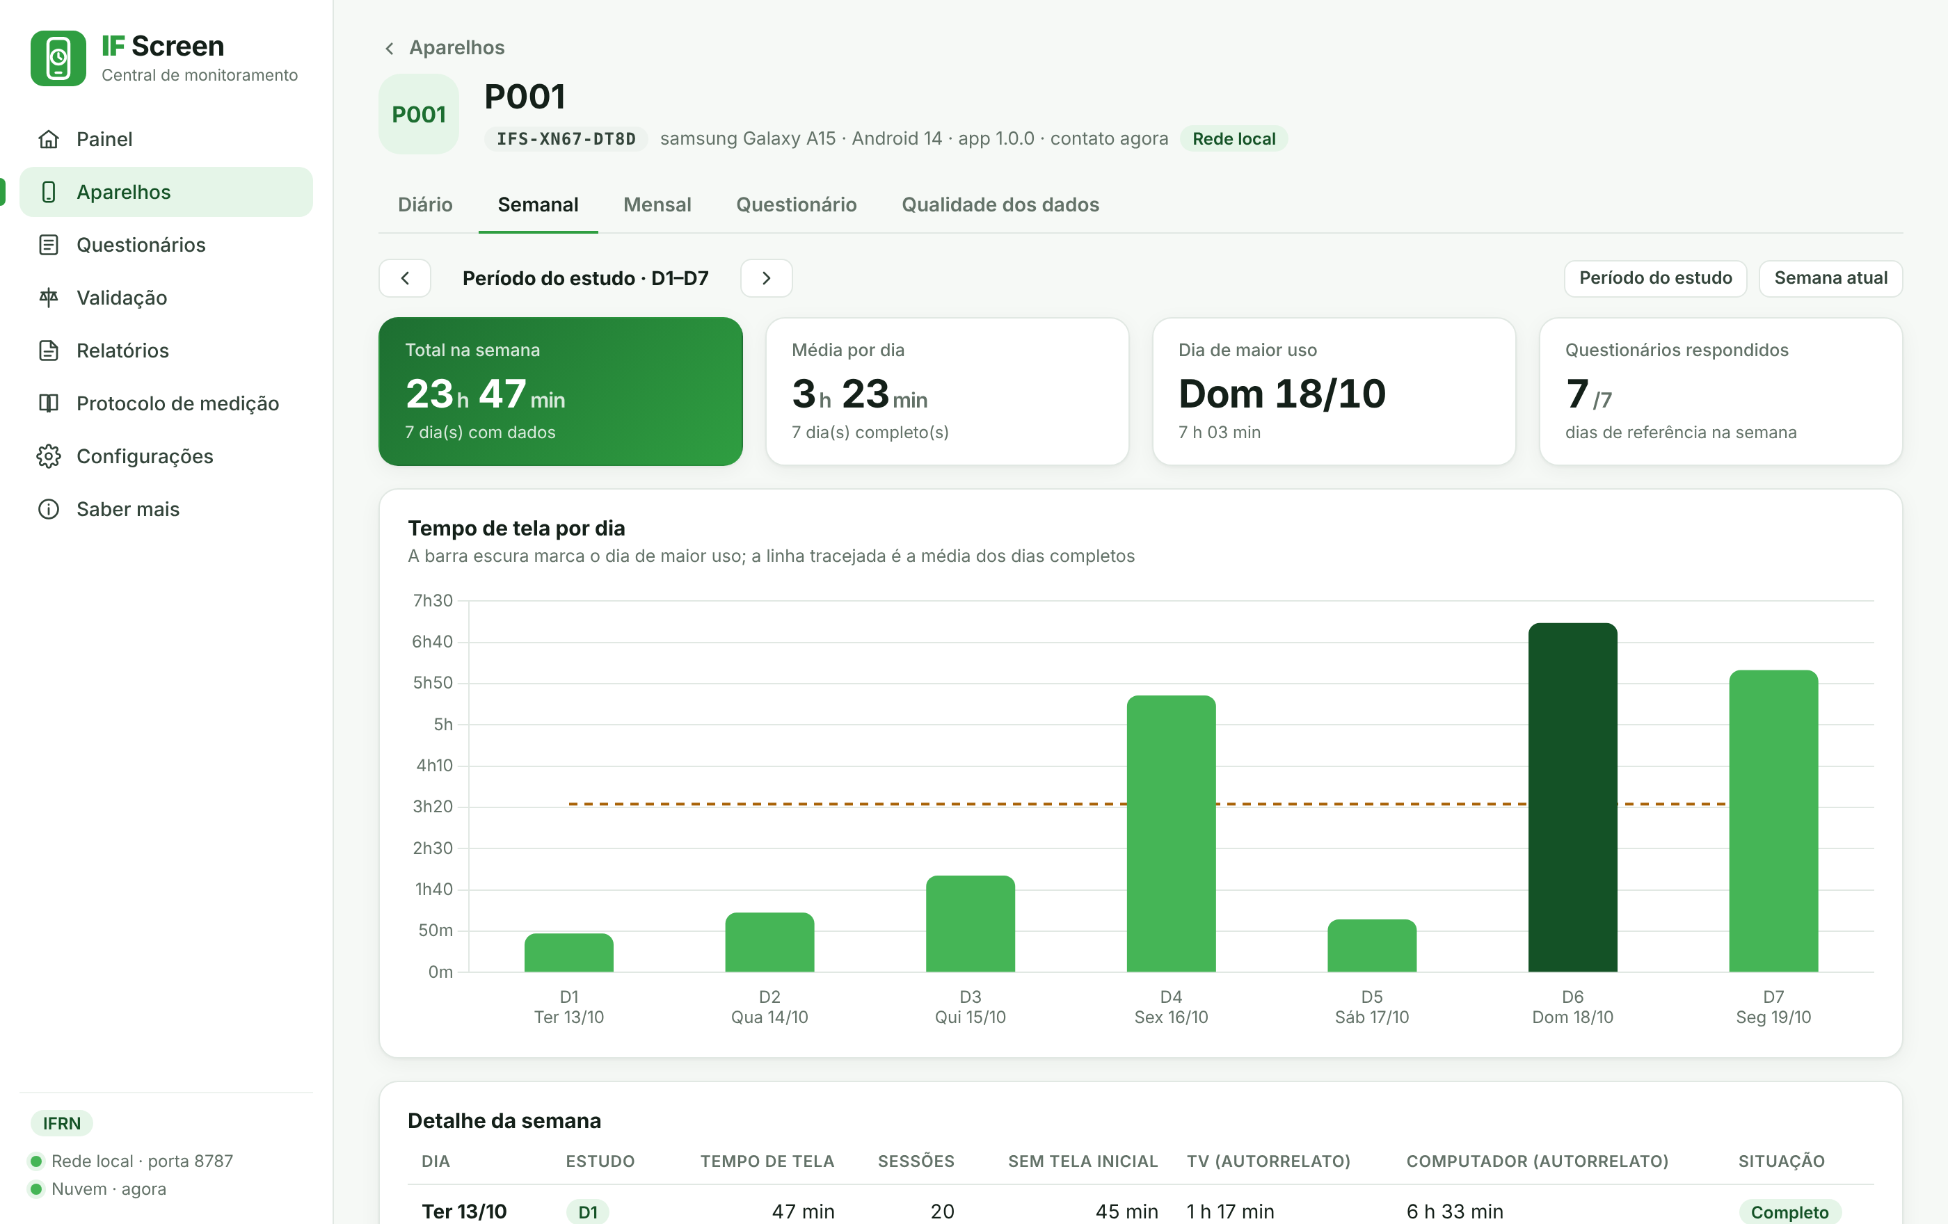
Fonte: Elaborado pelo autor (2026), com dados de demonstração gerados por simulação.
Figura 10 – Visão mensal de um participante
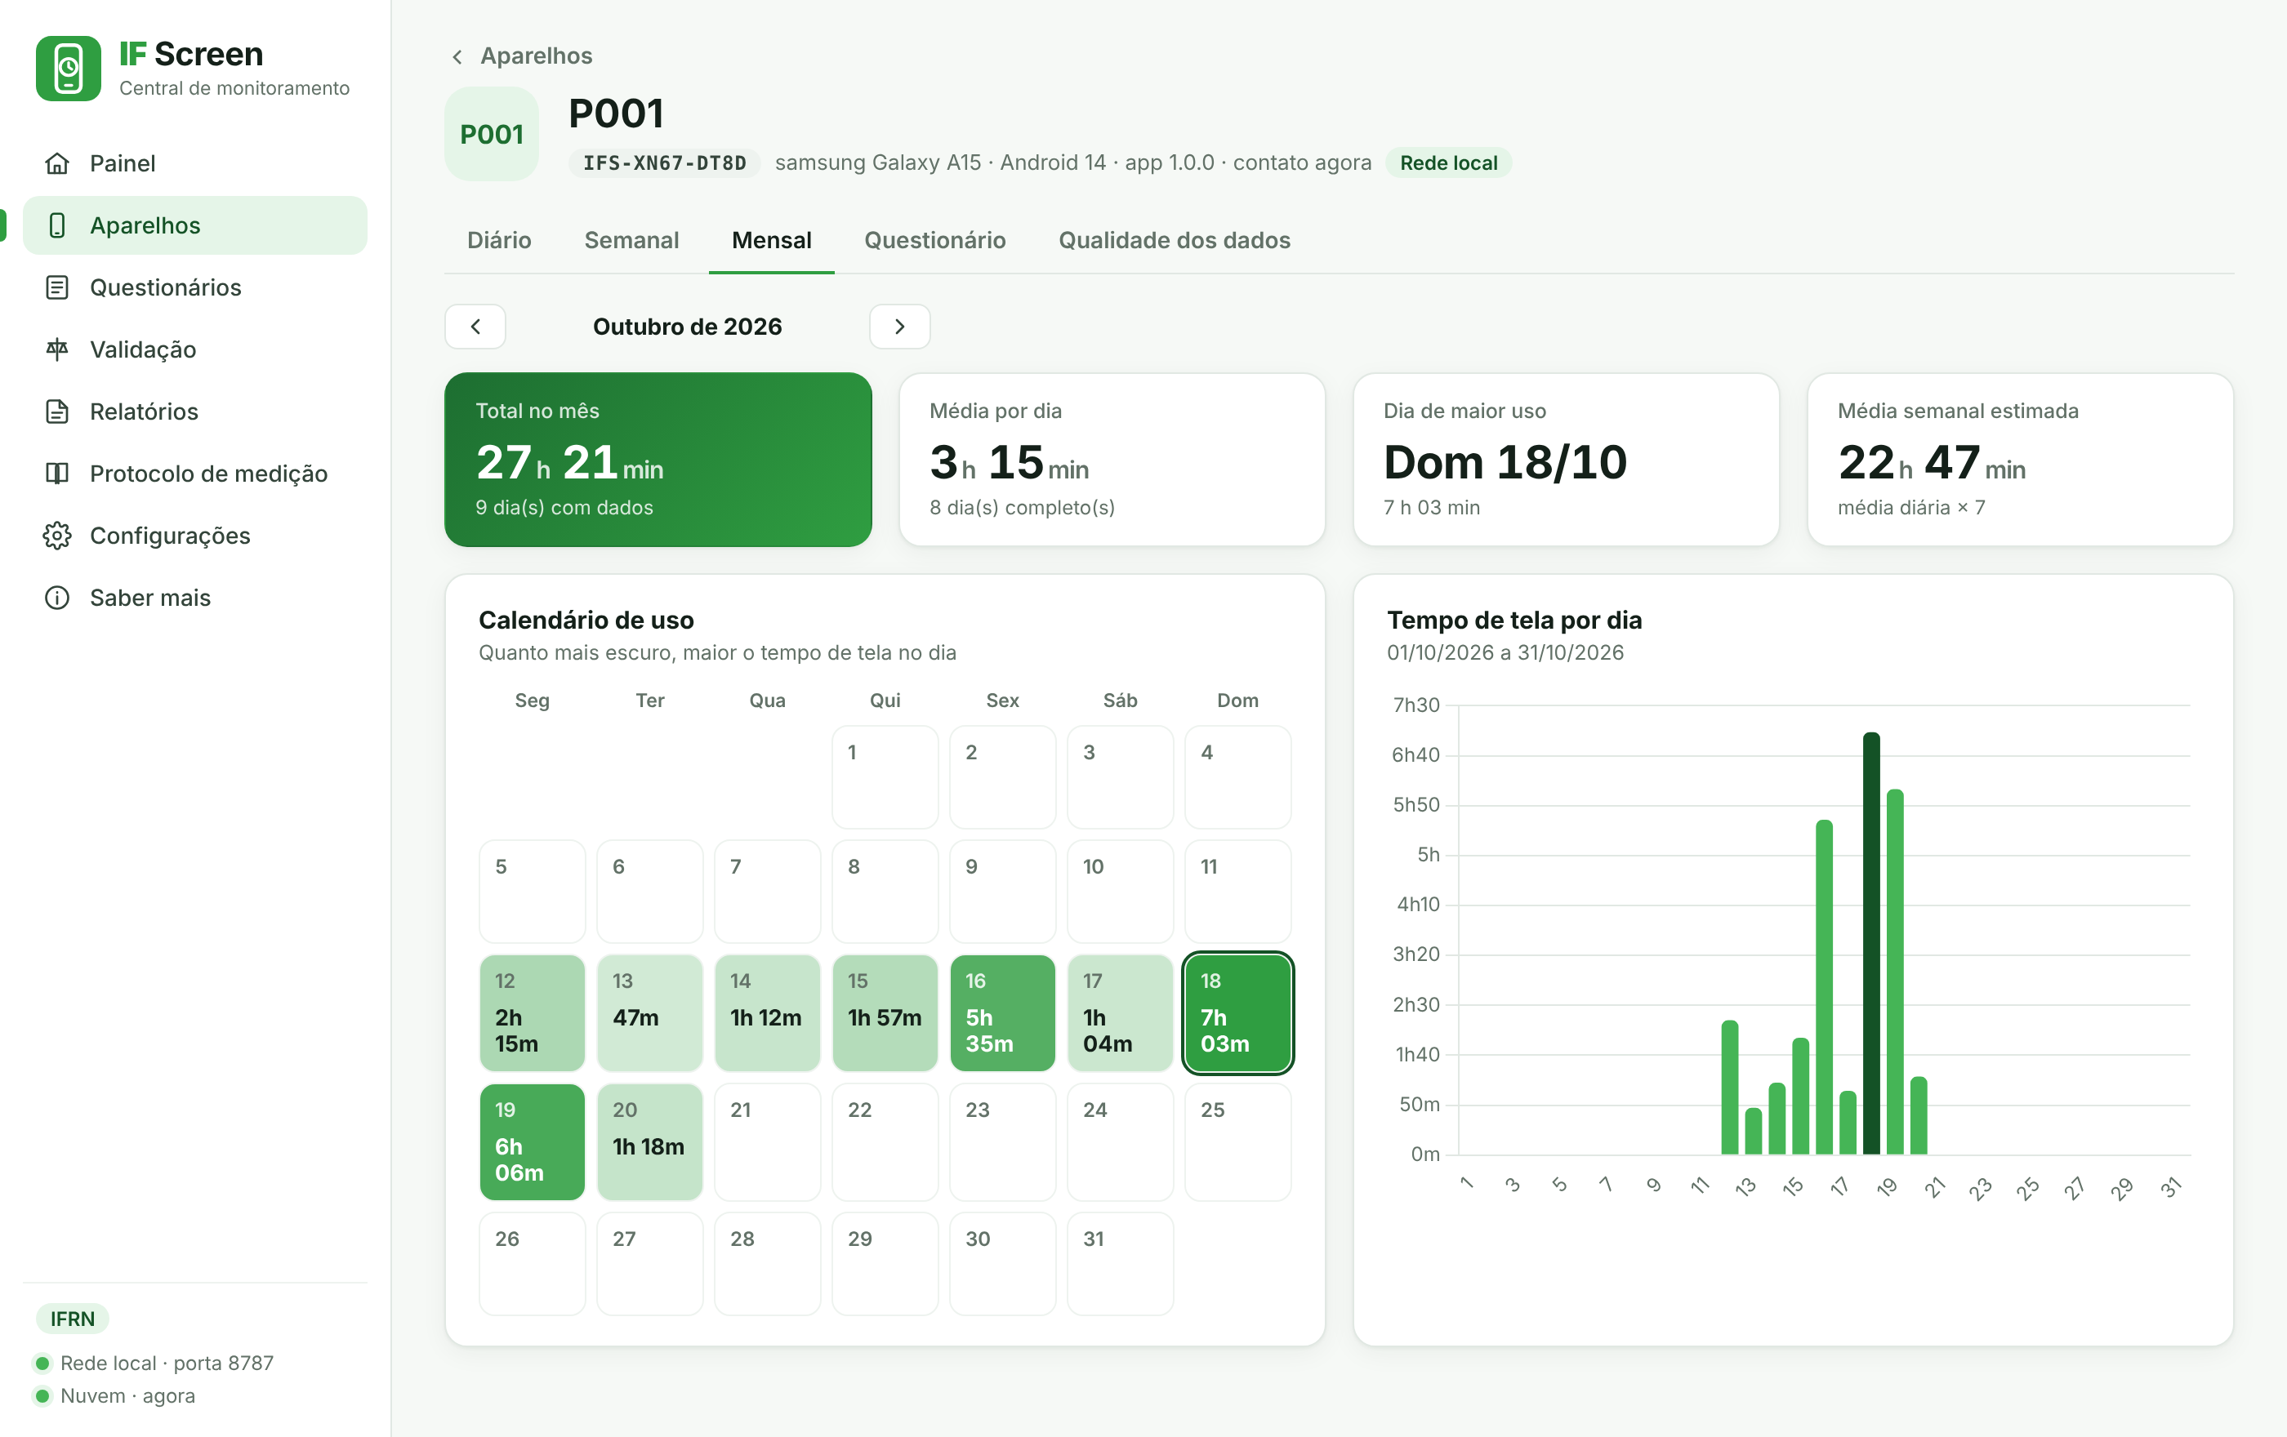
Fonte: Elaborado pelo autor (2026), com dados de demonstração gerados por simulação.

5.3 QUALIDADE DOS DADOS E ALERTAS
Um dia só entra nas médias quando está completo: terminou e o registro do Android cobre das 00:00 às 23:59. O dia em andamento e os dias com cobertura parcial aparecem marcados. A aba Qualidade dos dados mostra, para cada dia, a fonte usada, a conferência com o registro próprio, o tempo desligado e as permissões do aparelho. Os alertas do Quadro 4 devem ser tratados no mesmo dia.
Quadro 4 – Alertas da Central e ação recomendada
Alerta | Significado | O que fazer
Sem contato há mais de 3 h | O celular não enviou dados recentemente | Nada se perde; verificar internet, bateria e início automático
Acesso ao uso desativado | A permissão principal foi retirada | Pedir ao participante que reative a permissão
Otimização de bateria ativa | O Android pode encerrar o aplicativo | Marcar Não restringir a bateria
Notificações bloqueadas | O questionário não será lembrado | Reativar as notificações do aplicativo
Data/hora manual | O relógio do celular pode estar errado | Ativar data e hora automáticas
Fonte: Elaborado pelo autor (2026).

6 VALIDAÇÃO COM O PADRÃO-OURO

6.1 PROCEDIMENTO
A validação compara, para o mesmo celular e o mesmo dia completo, o tempo medido pelo IF Screen (X) com o tempo exibido pelo Bem-estar Digital (Y), seguindo o desenho de Kristensen et al. (2022).
- Escolha um dia completo: ontem ou antes. Nunca compare o dia de hoje.
- Com o Modo teste ligado, toque em Minhas medições no aplicativo e anote o tempo do dia.
- Abra Configurações → Bem-estar digital e controle parental do celular, toque no gráfico, escolha o mesmo dia e anote o total.
- Registre Y em Validação na Central (aceita 3:41, 3h41 ou 221) ou na planilha IF-Screen-Relatorio-de-Teste.xlsx. A Central já conhece X.
- Gere o PDF em Validação → Relatório de teste (PDF).

6.2 INTERPRETAÇÃO DOS RESULTADOS
A concordância é avaliada pelo viés médio (X − Y), pelos limites de concordância de 95% de Bland-Altman para medidas repetidas (Bland; Altman, 2007), pelo erro absoluto médio e pela proporção de dias com diferença de até 1, 5 e 15 minutos (Quadro 5). Diferenças de 1 minuto vêm do arredondamento, pois o Bem-estar Digital exibe minutos inteiros. Se um modelo de celular mostrar X sistematicamente maior, use a chave Comparar sem a tela inicial: alguns fabricantes não somam a tela inicial no padrão-ouro.
Quadro 5 – Metas de concordância com o padrão-ouro
Medida | Meta do IF Screen | Limite aceitável
Viés médio (X − Y) | até ±1 min/dia | até ±5 min/dia
Limites de concordância de 95% | dentro de ±5 min/dia | dentro de ±15 min/dia (Kristensen et al., 2022)
Dias com |X − Y| ≤ 1 min | maioria dos dias | —
Fonte: Elaborado pelo autor (2026).
Figura 11 – Tela de validação com o padrão-ouro
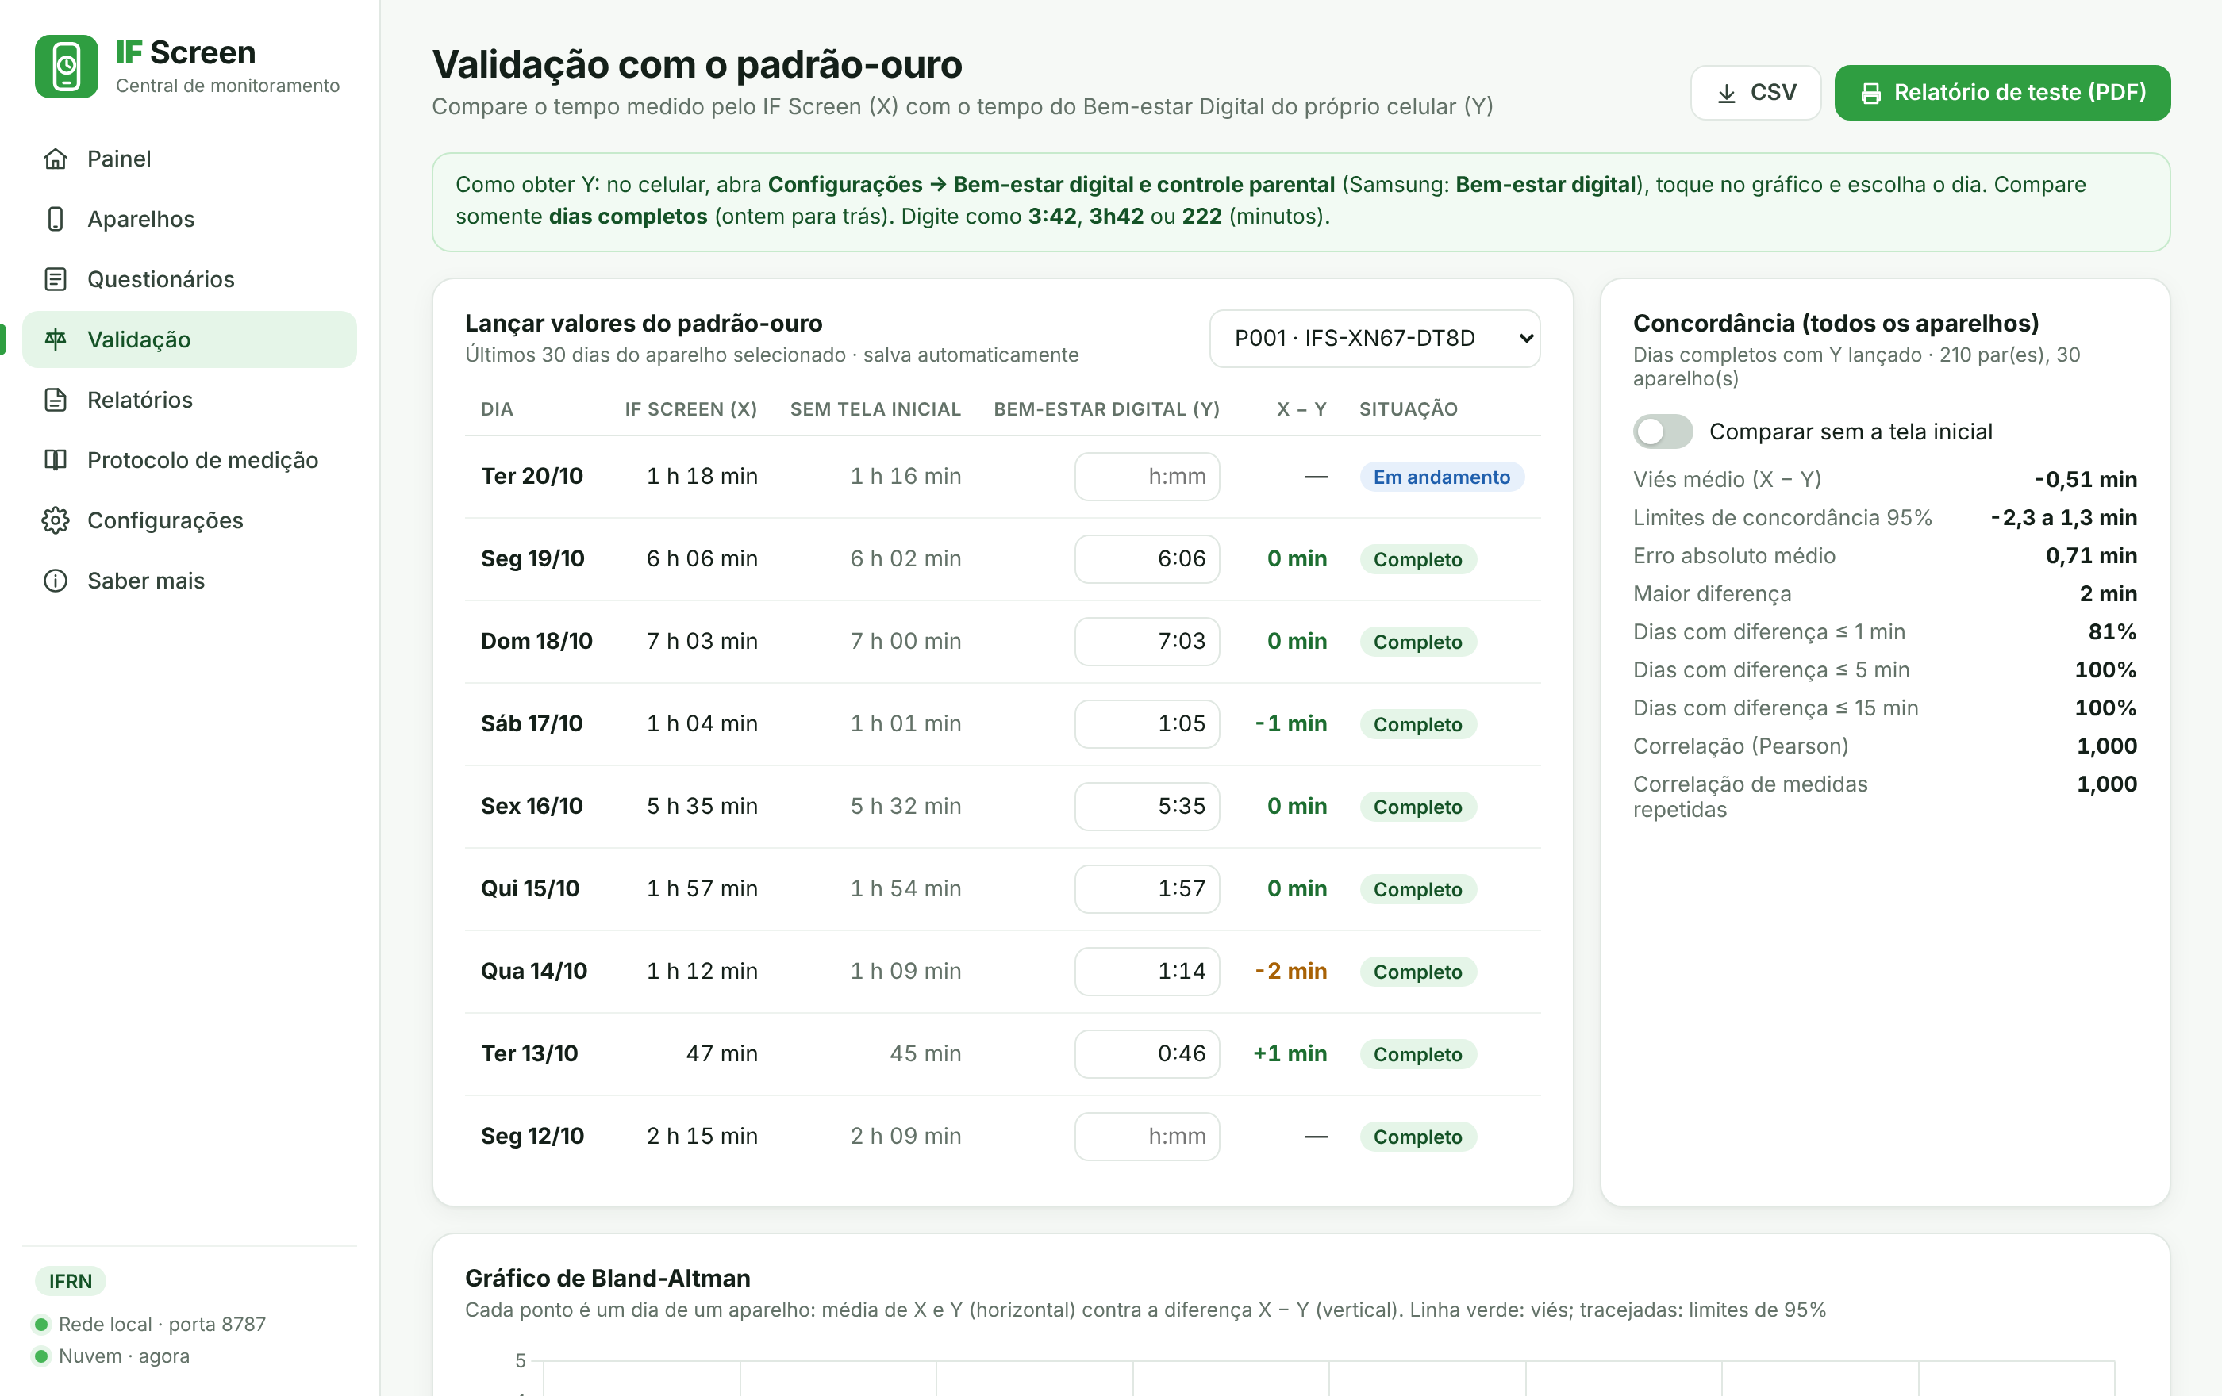
Fonte: Elaborado pelo autor (2026). Valores de Y fictícios, apenas para demonstração da tela.

7 RELATÓRIOS E EXPORTAÇÃO
Em Relatórios, escolha o período e gere as saídas do Quadro 6. Os arquivos CSV usam ponto e vírgula e vírgula decimal, prontos para o Excel em português, e podem ser lidos por R, SPSS e Stata.
Quadro 6 – Relatórios e arquivos exportados pela Central
Saída | Formato | Conteúdo
Relatório de teste e avaliação | PDF | X e Y dia a dia, viés, limites de concordância, gráfico de Bland-Altman e conclusão
Ficha de teste em branco | PDF | Tabela para anotar X e Y à mão
Relatório do estudo | PDF | Por participante: dias completos, média diária, dia de maior uso, médias de TV e de computador
Tempo de tela diário | CSV | Uma linha por celular e dia, com os indicadores de qualidade
Sessões | CSV | Cada sessão, com horário de início e de fim
Questionários | CSV | TV e computador por dia de referência
Validação | CSV | Pares X e Y, inclusive a variante sem tela inicial
Fonte: Elaborado pelo autor (2026).
Segurança: os arquivos exportados contêm dados dos participantes. Guarde-os em pasta protegida, não os envie por aplicativos de mensagem e apague cópias soltas.

8 PRIVACIDADE, SEGURANÇA E LGPD
O IF Screen foi projetado para tratar o mínimo de dados necessário à pergunta da pesquisa, seguindo os princípios de finalidade, necessidade, transparência e segurança da LGPD (Brasil, 2018, art. 6º). Esta seção reúne o que a equipe precisa saber e fazer.

8.1 DADOS TRATADOS
Quadro 7 – Inventário dos dados tratados pelo IF Screen
Dado | Finalidade | Onde fica
Início e fim de cada sessão desbloqueada; totais por dia | Medir o tempo de tela | Celular, ponte (temporário) e Central
Respostas do questionário (TV e computador) | Medir outras telas | Celular, ponte (temporário) e Central
Fabricante, modelo, versão do Android e do aplicativo, permissões, bateria | Controlar a qualidade da medição | Central
Código do aparelho e código do participante | Vincular os dados sem usar o nome | Celular (código do aparelho) e Central
Valores do Bem-estar Digital (Y), quando há validação | Validar o instrumento | Central
Fonte: Elaborado pelo autor (2026).
Nunca são coletados: nomes dos aplicativos usados, sites visitados, mensagens, fotos, vídeos, áudio, câmera, contatos, senhas, localização ou o conteúdo da tela. Para separar o tempo na tela inicial, o aplicativo verifica dentro do próprio celular se ela está aberta; essa verificação não sai do aparelho.

8.2 BASE LEGAL E ÉTICA EM PESQUISA
O IFRN é órgão de pesquisa nos termos do art. 5º, XVIII, da LGPD, e o tratamento se apoia na hipótese de realização de estudos por órgão de pesquisa, com anonimização sempre que possível (Brasil, 2018, art. 7º, IV). Como os participantes são adolescentes, o tratamento deve atender ao seu melhor interesse (Brasil, 2018, art. 14); a Autoridade Nacional de Proteção de Dados admite, nesse caso, as hipóteses legais dos arts. 7º e 11 da lei, desde que o melhor interesse prevaleça (Autoridade Nacional de Proteção de Dados, 2023).
Independentemente da base legal, a ética em pesquisa exige a aprovação do projeto pelo Comitê de Ética em Pesquisa e o consentimento livre e esclarecido (Conselho Nacional de Saúde, 2012; 2016). A coleta só pode começar depois da aprovação, com o Termo de Consentimento Livre e Esclarecido (TCLE) assinado pelo responsável e o Termo de Assentimento Livre e Esclarecido (TALE) assinado pelo adolescente. Os termos devem informar, em linguagem acessível, o que o aplicativo coleta e o que não coleta, como descrito na tela Saber mais.

8.3 DIREITOS DO PARTICIPANTE
O Quadro 8 relaciona os direitos do titular previstos no art. 18 da LGPD com a forma de atendê-los no sistema.
Quadro 8 – Direitos do titular e forma de atendimento no IF Screen
Direito (LGPD, art. 18) | Como atender
Confirmação da existência de tratamento e acesso aos dados | Abrir o participante em Aparelhos e mostrar os dados, ou exportar os arquivos CSV do período
Correção | O tempo de tela é medido; as respostas do questionário podem ser corrigidas pelo participante até o fim do dia seguinte
Eliminação e revogação do consentimento | Usar Excluir dados em Aparelhos (subseção 8.4)
Informação sobre o tratamento | Tela Saber mais do aplicativo e termos de consentimento e de assentimento
Informação sobre compartilhamento | Os dados não são compartilhados; o servidor-ponte apenas os transporta
Fonte: Elaborado pelo autor (2026).

8.4 EXCLUSÃO DE DADOS
Quando o participante ou o responsável pedir a exclusão dos dados ou retirar o consentimento, faça:
- Na Central, abra Aparelhos e localize o participante.
- Clique em Excluir dados e confirme duas vezes. A ação não pode ser desfeita.
- A Central apaga o tempo de tela, as sessões, os questionários e os valores de referência do participante, avisa o servidor-ponte para apagar o que tiver e passa a recusar novos envios daquele aparelho.
- Registre a data do pedido e da exclusão no controle do coordenador da pesquisa.
As cópias de segurança automáticas antigas, que guardam os últimos 14 dias, são substituídas nesse prazo. Se for preciso apagar imediatamente, exclua também a pasta backups dentro da pasta de dados.

8.5 MEDIDAS DE SEGURANÇA DO SISTEMA
- cada celular cria uma chave secreta própria de 256 bits; a Central e o servidor-ponte guardam apenas o resumo criptográfico (SHA-256) dessa chave e a comparam em tempo constante;
- o servidor-ponte só aceita cadastros com a APP_KEY e só entrega dados à Central com a CENTRAL_KEY;
- na internet, todo o tráfego usa HTTPS; o servidor-ponte limita o número de requisições por endereço e o tamanho de cada envio;
- o servidor-ponte apaga o conteúdo já confirmado pela Central depois de dois dias e não grava em disco sem um volume configurado;
- a interface da Central roda isolada, com sandbox, isolamento de contexto e política de conteúdo restritiva;
- a exclusão de dados vale para a Central e para o servidor-ponte e bloqueia o aparelho.
Rede local: na rede local, os dados viajam sem criptografia (HTTP). Use apenas a rede Wi-Fi da pesquisa, protegida por senha (WPA2 ou WPA3), e evite redes abertas.

8.6 VERIFICAÇÃO DE SEGURANÇA DA CENTRAL
A tela Saber mais da Central traz uma verificação de segurança calculada na hora (Figura 12). Ela confere a força da CENTRAL_KEY, o uso de HTTPS no servidor-ponte, a troca da APP_KEY padrão, a identificação dos participantes por código, o Modo teste e o local dos dados. Itens marcados como Atenção ou Corrigir devem ser resolvidos antes da coleta oficial.
Figura 12 – Verificação de segurança na tela Saber mais da Central
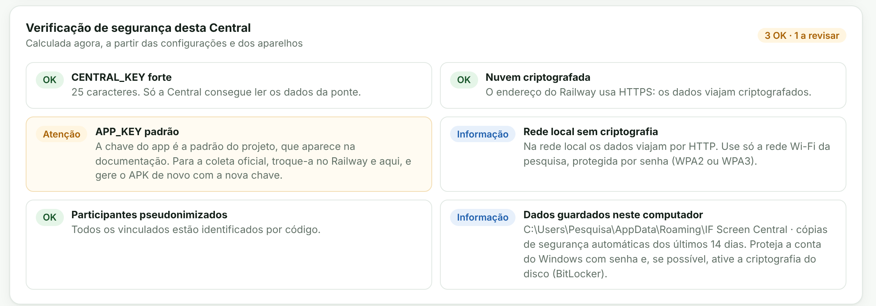
Fonte: Elaborado pelo autor (2026), com dados de demonstração gerados por simulação.

8.7 BOAS PRÁTICAS DA EQUIPE
- proteger a conta do Windows com senha e bloquear a tela ao se afastar;
- ativar a criptografia do disco (BitLocker) no computador da Central;
- não compartilhar a CENTRAL_KEY e trocar a APP_KEY padrão antes da coleta oficial;
- guardar a correspondência entre códigos e nomes separada dos dados, com acesso restrito;
- publicar os resultados apenas de forma agregada, sem identificar participantes;
- ao fim do estudo, exportar os dados, excluir o serviço no Railway e manter a base apenas pelo prazo aprovado pelo Comitê de Ética.

8.8 INCIDENTES DE SEGURANÇA
Em caso de suspeita de acesso indevido, perda ou vazamento de dados, como a perda do computador da Central ou a divulgação da CENTRAL_KEY:
- Troque imediatamente a CENTRAL_KEY no Railway e na Central.
- Comunique o coordenador da pesquisa e registre o que aconteceu, quando e quais dados podem ter sido afetados.
- Comunique o Comitê de Ética em Pesquisa.
- Se houver risco ou dano relevante aos participantes, comunique a Autoridade Nacional de Proteção de Dados e os titulares, como determina o art. 48 da LGPD (Brasil, 2018).

9 PROTOCOLO DE COLETA
O Quadro 9 apresenta o roteiro para o estudo com 100 celulares durante sete dias completos.
Quadro 9 – Roteiro da coleta com 100 celulares durante sete dias
Momento | Tarefas
Uma semana antes | Servidor-ponte respondendo em /health e Central conectada à nuvem.  Verificação de segurança da Central sem itens a corrigir.  Piloto com 3 a 5 celulares de marcas diferentes por 3 dias completos, comparando com o Bem-estar Digital.  Termos de consentimento e de assentimento assinados.
Instalação (D0) | Instalar o APK, conceder as três permissões e conferir a notificação IF Screen ativo.  Ativar o início automático nas marcas que exigem.  Conferir data e hora automáticas.  Vincular pelo código e desligar o Modo teste.
D1 a D7 | Tratar diariamente os alertas do Painel.  Acompanhar os questionários de ontem e lembrar quem não respondeu.
Recolhimento (D8) | Pedir que cada participante abra o aplicativo e toque em Sincronizar agora.  Conferir em Semanal → Período do estudo os sete dias completos.  Se houver validação, anotar o Bem-estar Digital de D1 a D7.  Exportar os arquivos e guardar uma cópia da pasta de dados em local protegido.
Fonte: Elaborado pelo autor (2026).

10 SOLUÇÃO DE PROBLEMAS
Quadro 10 – Problemas frequentes, causas prováveis e soluções
Sintoma | Causa provável | O que fazer
“Permissão necessária” no aplicativo | Acesso aos dados de uso desligado | Tocar em Permitir acesso aos dados de uso e ativar o IF Screen
Código não aparece na Central | O celular ainda não se apresentou | Tocar em Sincronizar agora; conferir Wi-Fi ou internet e se a APP_KEY é igual no aplicativo, na Central e no Railway
Central não encontra celulares no Wi-Fi | Rede com isolamento entre aparelhos ou Firewall | Digitar no aplicativo, em Conexão, o endereço mostrado em Configurações → Rede local
“Nuvem com erro” na Central | Endereço ou CENTRAL_KEY errados, ou crédito do Railway esgotado | Usar Testar conexão, abrir /health e conferir o painel do Railway
Celular sem contato há mais de 3 h | Sem internet, desligado ou aplicativo encerrado | Nada se perde; ajustar bateria e início automático
X maior que o Bem-estar Digital | O fabricante não soma a tela inicial | Comparar com a variante sem tela inicial
Dia com “cobertura parcial” | Histórico do Android incompleto (por exemplo, dia da instalação) | Excluir esse dia da análise
Aplicativo mostra “Retirado do estudo” | Os dados do aparelho foram excluídos na Central | Orientar o participante a desinstalar o aplicativo
Fonte: Elaborado pelo autor (2026).

REFERÊNCIAS
AUTORIDADE NACIONAL DE PROTEÇÃO DE DADOS (Brasil). Enunciado CD/ANPD nº 1, de 22 de maio de 2023. Tratamento de dados pessoais de crianças e adolescentes. Brasília, DF: ANPD, 2023.
BLAND, J. M.; ALTMAN, D. G. Agreement between methods of measurement with multiple observations per individual. Journal of Biopharmaceutical Statistics, Philadelphia, v. 17, n. 4, p. 571-582, 2007. DOI: https://doi.org/10.1080/10543400701329422.
BRASIL. Lei nº 13.709, de 14 de agosto de 2018. Lei Geral de Proteção de Dados Pessoais (LGPD). Diário Oficial da União: seção 1, Brasília, DF, p. 59, 15 ago. 2018. Disponível em: https://www.planalto.gov.br/ccivil03/ato2015-2018/2018/lei/l13709.htm. Acesso em: 23 out. 2026.
CONSELHO NACIONAL DE SAÚDE (Brasil). Resolução nº 466, de 12 de dezembro de 2012. Aprova diretrizes e normas regulamentadoras de pesquisas envolvendo seres humanos. Diário Oficial da União: seção 1, Brasília, DF, n. 112, p. 59, 13 jun. 2013.
CONSELHO NACIONAL DE SAÚDE (Brasil). Resolução nº 510, de 7 de abril de 2016. Dispõe sobre as normas aplicáveis a pesquisas em Ciências Humanas e Sociais. Diário Oficial da União: seção 1, Brasília, DF, n. 98, p. 44-46, 24 maio 2016.
KRISTENSEN, P. L.; OLESEN, L. G.; EGEBÆK, H. K.; PEDERSEN, J.; RASMUSSEN, M. G.; GRØNTVED, A. Criterion validity of a research-based application for tracking screen time on android and iOS smartphones and tablets. Computers in Human Behavior Reports, Amsterdam, v. 5, 100164, 2022. DOI: https://doi.org/10.1016/j.chbr.2021.100164.
OHME, J.; ARAUJO, T.; DE VREESE, C. H.; PIOTROWSKI, J. T. Mobile data donations: assessing self-report accuracy and sample biases with the iOS Screen Time function. Mobile Media & Communication, London, v. 9, n. 2, p. 293-313, 2021. DOI: https://doi.org/10.1177/2050157920959106.
RAILWAY. Pricing plans. [S. l.]: Railway, 2026. Disponível em: https://docs.railway.com/reference/pricing/plans. Acesso em: 23 out. 2026.

GLOSSÁRIO
APK: arquivo de instalação de aplicativos Android.
Bem-estar Digital: ferramenta nativa do Android que mostra o tempo de uso do aparelho; padrão-ouro deste sistema.
Central: programa do IF Screen para Windows que recebe, organiza e exporta os dados.
Dia completo: dia já encerrado cujo registro do Android cobre das 00:00 às 23:59; só esses dias entram nas médias.
Limites de concordância: intervalo em que se espera encontrar 95% das diferenças entre dois métodos de medida.
Padrão-ouro: medida de referência com a qual um novo instrumento é comparado.
Pseudonimização: substituição da identificação direta (o nome) por um código, como P001.
Servidor-ponte: serviço na internet que guarda temporariamente os dados dos celulares fora da rede da Central.
Sessão: intervalo entre o desbloqueio e o momento em que a tela apaga ou o aparelho bloqueia.
Viés: diferença média entre o valor medido pelo IF Screen e o valor do padrão-ouro.

